南京财经大学经济学院大数据实验室家具采购项目
询价文件
我校经济学院大数据实验室家具采购项目进行询价采购（项目编号：NCXJ20180518-货物35），欢迎符合资质要求的单位参与报价。本次询价采购由学校采购工作小组统一组织，学校监察、审计部门全程监督，将按照本校《招投标管理办法》有关规定开展工作，请各参与单位积极配合，认真阅读本询价文件，精心做好相应工作。现将有关事项告知如下：
一、使用部门：南京财经大学经济学院
二、询价内容：采购家具1批，免费送货上门并安装到位；质保期不少于5年，质保期内保证上门维修，免费更换零配件，3小时内维修响应，48小时内修复。
三、服务地点：南京市栖霞区文苑路3号，南京财经大学仙林校区
四、报价单位资质
1、必须是在工商行政管理部门和税务部门登记注册的企业，具有独立法人资格，持有效营业执照、税务登记证、组织机构代码证（或三证合一）与所经营项目相关的国家及行业规范要求的相关证照。
2、委托代理人须提供法人授权委托书原件、授权代表身份证复印件。
3、报价单位须提供2016年1月1日以后在经营活动中没有重大违法违规行为和未受行业主管部门处罚的承诺书。
4、不接受联合体报价。
五、付款方式：货到安装验收合格后，支付全部货款。
六、服务期限：签订合同后，10个工作日之内完成。
七、报价文件的递交：
（一）报价文件包括：
- 有效营业执照、税务登记证、组织机构代码证（或三证合一）复印件；
- 法人授权委托书原件、授权代表身份证复印件；
- 2016年1月1日以后在经营活动中没有重大违法违规行为和未受行业主管部门处罚的承诺书；
- 报价单。
上述文件均一式三份，均须加盖公司公章。报价文件须密封。
（二）时间与地点：
递交报价文件截止时间：2018年5月24日上午10时整（北京时间）
递交地点：南京财经大学招投标中心
地址：南京市亚东新城区文苑路3号行政楼405室。
商务联系人：孙老师 86718576，86718579（传真）
技术联系人：刘老师 18951609750
八、报价有效期：报价文件递交截止日后30个日历日内有效。

附件：报价单

南京财经大学招投标中心
2018年5月21日
附件一：
经济学院大数据实验室家具采购项目
报价单
名称 | 规格、参数 | 图样 | 数量 | 金额（元）
多媒体讲台 | 1、讲台整体采用分体式结构，长1200mm、宽750mm、高950mm，支持显示器≥21.5英寸LED；讲桌采用钢木结合构造，桌面不允许出现塑料件。桌体上部分采用圆弧设计，讲桌桌面采用木质耐划台面，防火、防尘、防水、耐刮花，整体布局简洁、美观。讲台整体设计符合人体力学原理，提供左右橡木材质扶手。  2、桌面前方预留键盘抽屉，单门双层夹层设计，外层上层放置键盘，下层放置无尘板擦、粉笔等，内层可以放置遥控器等，一把机械锁控制，操作更简易，使用更安全。底层前维修门使用便捷式磁吸式开关，留有把手，方便使用。后维修门不需要锁，采用双指弹簧舌口天地方型插销，防撬、外力可以自动插销，上层及维修后门方便丝印校标和字样；  3、讲桌主体结构采用上海宝钢公司的优质冷扎钢和海南橡木有机结合完成，厚度采用1.5mm冷轧钢板，其他辅助部门采用1.2mm冷轧钢板。在冷扎钢板的取料、 冲孔、 折弯、 焊接、 打磨、检测、 喷塑 、半成品检测等每一道工序，都严把质量关，喷塑颗粒小于1mm，表面平整。颜色为乳白色。对于锁、导轨、拉手等装配前都经过严格的老化测试； | 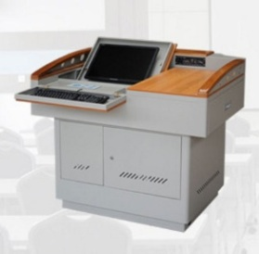 | 1张
会议桌 | 尺寸： 3600*1350×760 ，带插座线盒，  1、纯实木非人造板，如红橡木、黑胡桃、榉木等。  2、含3件多功能线盒，具有走线功能。  3、采用E1级无苯聚酯PU环保漆，甲醛等释放量达到国家标准GB/18581-2009标准；  4、白粘胶：采用E1级环保白粘胶，环保标准达到国家GB-18583-2008标准； | 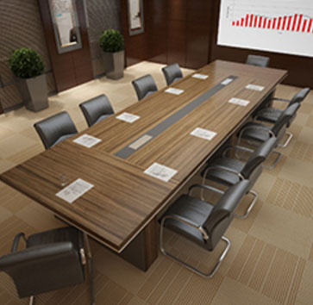 | 1套
学生多媒体座位台 | 尺寸：900*600*750 材质说明：  1、板材采用E1级中纤板贴木皮油漆，不使用pvc 封边条。  2、下架采用钢架，钢制挡板、桌上屏风、悬挂式主机托、走线蛇形软管 | 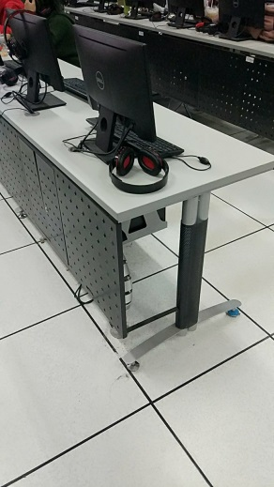 | 54套
办公桌 | 尺寸：1200×600×750  1、纯实木非人造板，如红橡木、黑胡桃、榉木等。  2、无油漆，使用木蜡油涂装 | 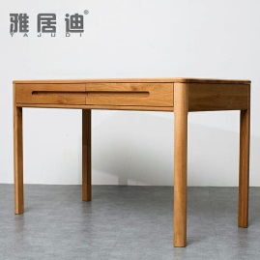 | 2张
会议椅、办公室椅 | - 尺寸：590×550×890  - 进口优质牛皮，厚1.3-1.5、撕裂强度>35N/mm。  - 海绵：东亚高密度定型海绵，密度为35KG/立方，回弹力≥47%，内藏高回弹海绵，靠着更舒适。  - 座感升级，座面与靠背采用高弹内胆包裹的沙发式样设计。  - SGS认证气杆搭配功能托盘，承受力可达400KG，360度灵活旋转。  - 采用TPR万向脚轮，耐磨、静音脚轮。 | 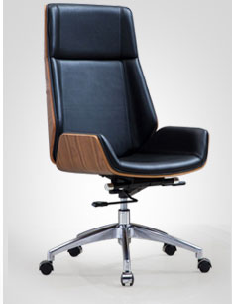 | 17套
学生椅 | 尺寸：450×340×240材质：实木凳面2.5cm厚，金属支架。  1、面板选用国标绿色环保E1级多层实木板，整个座面与钢件平齐板材的切割面均需封边。  2、所有钢材均为方管，规格为20mm*40mm，所有钢材均采用国家标准钢，高频焊接，各钢件经除锈等工序处理。外层采用聚酯环氧粉末喷塑。颜色统一为哑光深灰色。  3、面板颜色必须与学生桌颜色、学生家具主体颜色相同。 | 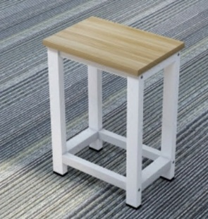 | 55套
文件高柜 | 高1800*宽900*深400mm，一级冷轧钢板，厚度≧0.7mm，内含可调节隔板，门有锁。  1、钢板选用上海“宝钢”钢板，符合国家标准。  2、表面环氧树脂，经酸洗、磷化、环保静电粉末喷涂，耐磨耐锈，防静电。颜色持久，浸泡式磷化处理。  3、配塑料抠手。 | 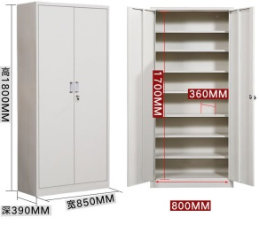 | 4套
文件高柜 | 高1800*宽900*深400mm，一级冷轧钢板，厚度≧0.7mm，内含可调节隔板，门有锁，半玻柜  1、钢板选用上海“宝钢”钢板，符合国家标准。  2、表面环氧树脂，经酸洗、磷化、环保静电粉末喷涂，耐磨耐锈，防静电。颜色持久，浸泡式磷化处理,  3、配塑料抠手。 | 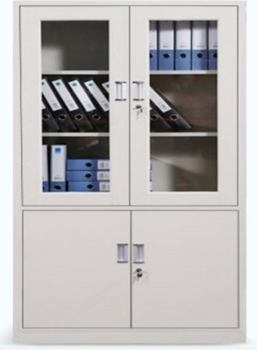 | 2套
储物架 | 10层10孔大堂雨伞架  长120厘米宽24厘米高100厘米，白色  - 框架使用优质钢材。  - 表面环氧树脂，经酸洗、磷化、环保静电粉末喷涂，耐磨耐锈，防静电。颜色持久，浸泡式磷化处理  - 底部带有接水盘 | 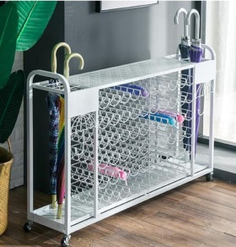 | 1套
置物柜 | 放置教师物品，长120cm，宽28cm，高132cm  - 柜体采用E1级多层实木。  2、采用E1级无苯聚酯PU环保漆，甲醛等释放量达到国家标准GB/18581-2009标准；  3、白粘胶：采用E1级环保白粘胶，环保标准达到国家GB-18583-2008标准。 | 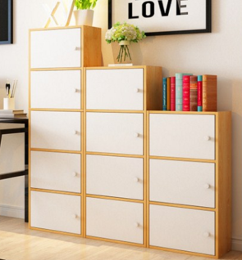 | 1套
总报价（含家具、调试、税金、送货上门、不少于5年免费质保等）
报价单位法人代表（签字）： 报价单位名称（公章）：
联系方式： 日期： 年 月 日

